ΣΤΑΜΑΤΟΥΔΗ ΧΡΥΣΟΥΛΑ, ΦΥΣΙΚΟΘΕΡΑΠΕΥΤΡΙΑ
Προσοχή!! Οι ασκήσεις και τα παιχνίδια θα πρέπει να γίνονται με τη βοήθεια των γονιών και φυσικά πάντα υπό την επίβλεψη τους, για να μην υπάρξει κάποιο ατύχημα.
Κουτσό: Παιχνίδι ισορροπίας
Οδηγίες και κανόνες παιχνιδιού:
1. Τα παιδί μαζί με τους γονείς φτιάχνει πρώτα το σχέδιο στο τσιμέντο με μία κιμωλία ή το χαράζει στο χώμα χρησιμοποιώντας ένα μικρό ξυλάκι.
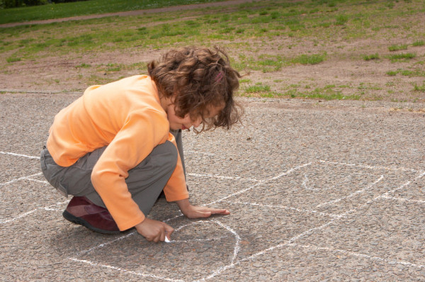
2. Στη συνέχεια γίνεται η αρίθμηση των τετραγώνων του σχεδίου, από το 1 ως το 10.
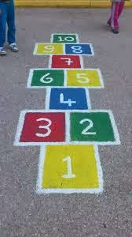
3. Εφόσον το σχέδιο για το παιχνίδι είναι έτοιμο επιλέγεται το άτομο το οποίο θα παίξει πρώτο.
4. Ο τρόπος επιλογής του πρώτου παίχτη μπορεί να γίνει με λαχνό ή ακόμη μπορεί να ξεκινήσει το άτομο το οποίο είναι μικρότερο ηλικιακά από τους υπόλοιπους παίκτες. Επίσης μπορείτε να βρείτε τον παίκτη ο οποίος θα παίξει πρώτος με οποιονδήποτε άλλο τρόπο θέλετε.
5. Ο παίκτης πετάει μια μικρή, στρογγυλή, πλακουτσωτή πέτρα επάνω στο σχέδιο.
6. Στη συνέχεια κινείται επάνω σ’ αυτό πηδώντας και στηριζόμενος μόνο στο ένα του πόδι.
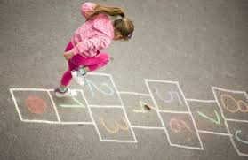
7. Όταν φτάσει στο τετράγωνο όπου βρίσκεται η πέτρα, την κλοτσάει (με το πόδι που στηρίζεται) ώστε η πέτρα να περάσει στο επόμενο τετράγωνο.
8. Το άτομο που κινείται επάνω στο σχέδιο δεν πρέπει να πατήσει επάνω στις γραμμές που διαχωρίζουν τα τετράγωνα αλλά ούτε και η πέτρα πρέπει να ακουμπήσει πάνω σ’ αυτές.
9. Όποιο παιδί πατήσει στις γραμμές του σχεδίου ή πετάξει την πέτρα πάνω σ’ αυτές βγαίνει από το παιχνίδι.
10. Ο παίκτης συνεχίζει να κινείται επάνω στο σχέδιο και να κλοτσάει την πέτρα με το πόδι που στηρίζεται, από τετράγωνο σε τετράγωνο, μέχρι να ολοκληρώσει τον κύκλο του σχεδίου.

